Урок №

Тема: Щонеділі.
Мета:
навчальна: ознайомити з новими лексичними одиницями, повторити раніше вивчені лексичні одиниці, звуки, граматичні структури, активізувати вивчений лексико-граматичний матеріал, розвивати вміння та навички читання, письма, усного мовлення;
розвивальна: розвивати логічний виклад думок, вміння робити власні висновки, пізнавальний інтерес в учнів, підтримувати високий рівень мотивації до вивчення англійської мови, розвинути й доповнити лексичний запас із теми “Прикметники”.
виховна: виховувати зацікавленість у розширенні своїх знань, загальну культуру учнів, культуру співбесіди.
Тип уроку: комбінований.
Обладнання: Підручник, робочий зошит, картки для індивідуальної роботи

Хід уроку :
І. Початок уроку
1. Організаційний момент. Привітання.
T: Good morning, children. I'm glad to see you.
P: Good morning, good morning, good morning to you!
Good morning good morning, we are glad to see you!
T: How are you today?
P: Fine, thanks.
T: Let's begin our lesson.
2. Фізкультхвилинка
Stand up, girls! Hands up, girls!
Stand up, boys! Hands up, boys!
Every girl and boy
Has a favourite toy.
And which one do you like?
A puzzle, a robot,
A plane or a boat,
Or maybe it is a bike?
Every girl and boy
Has a favourite toy.
And which one have you got?
A teddy, a doll,
A kitty, a ball?
Oh, how I love the lot!

T: At this lesson we’ll discuss what children usually do on Sundays; and by the end of the lesson you’ll learn to talk about how you spend your free time.
- Гра “What’s in Your Picture?”.
P1: It’s my doll. It’s pretty. It can’t walk, but it can talk. I like it!
P2: It’s my car. It’s quick and it’s noisy. I like my car!...
- Check on Homework Перевірка домашнього завдання.
1) РЗ, впр. 1 (с. 24). 2) Впр. 6 (с. 33).
ІІ. Основна частина уроку
- Presenting and Practising Vocabulary
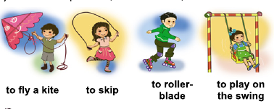

T: Look at me. That’s what I do in my free time: I fly a kite (удає, що запускає повітряного змія). Repeat: fly a kite. I skip (удає, що стрибає через скакалку). Repeat: skip. I rollerblade (удає, що їде на роликах). Repeat: rollerblade. But I don’t play on the swing. Repeat: play on the swing. Do you fly a kite/ skip/ rollerblade/ play on the swing in your free time?
- T: Show what you do on Sundays!
Ps: Do you fly a kite/skip/rollerblade/play on the swing?
- T: Open your books at page 34 and look at the children. Point to the boy/girl who flies a kite/skips/rollerblades/plays on the swing.
Now ask and answer questions in pairs as in the example.
- T: Listen and draw a line.
ON SUNDAY
It’s Sunday today. The children are in the park. They are Max, Ann, Liz and Nick. Max has new rollerblades, they are his birthday present. So he learns how to rollerblade. Nick likes to rollerblade too, but today it’s windy and that’s why he flies his yellow and green kite. Liz and Ann are on the swing. Ann likes to play on the swing and Liz prefers to skip.
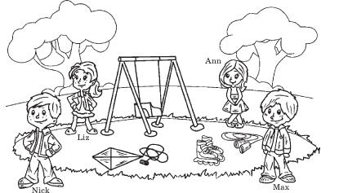

ІІІ. Повторення
Т: What topic were we discussing?
- What rhymes have we learned?
- What game did we play?
- What task did you like most?
- Name one thing you usually do on Sundays.

ІV. Заключний етап уроку
1.Домашнє завдання. РЗ, впр. 1 (с. 25) (усно), 2 (с. 25) (письмово).
2. Підведення підсумків уроку

